Муниципальное бюджетное дошкольное образовательное учреждение
детский сад общеразвивающего вида №35 «Аленушка» ст. Брюховецкой
муниципального образования Брюховецкий район

Методическая разработка

Развитие двигательно-координационных способностей дошкольников через применение упражнений на координационной (скоростной)

«Лесенке-чудесенке".

Выполнила:
инструктор по физической культуре
Климкина Н.А.

Ст. Брюховецкая
2021 год

Оглавление
- Введение……………………………………………………………………….…3
- Характеристика координационной (скоростной) лестницы….………….…..3
- Виды скоростной лестницы……………………………………………………
- Особенности организации занятий и выполнение упражнений с
использованием координационной (скоростной) лестницы……………..….4
- Примерный комплекс оздоровительной гимнастики для детей
подготовительной к школе группе (6-7лет)………………………………......7
  - Применение координационной (скоростной) лестницы в самостоятельной деятельности детей…………………………………………………………..………8
  - Упражнения в ходьбе……………………………………………………....……9
  - Беговые упражнения……………………………………………………………10
  - Упражнения в прыжке………………………………………………………10-11
  - Упражнения в равновесии……………………………………………………...12
  - Метание……………………………………………………………………....12-13
  - Владение мячом……………………………………………………………..13-14
- Примерные комплексы упражнений для развития координации движения..14
- Подвижные игры и игровые упражнения использованием координационной (скоростной) лестницы………………...15-20
- Речевое развитие дошкольников с использованием координационной
лестницы………………………………………………………………..……..20-23
- Заключение……………………………………………………………..……23-24
- Литература…………………………………………………………………........24

- Введение
Скоростная (координационная) «Лесенка - чудесенка» - это один из самых распространенных и эффективных тренажеров для тренировок. Лестница является снаряжением, нацеленным на активные спортивные упражнения.
Скоростная лестница предназначена для развития ловкости, скоростных качеств, тренировку ускорений, баланса тела в движении, развивает чувство ритма и координации движений, позволяет отрабатывать технику основных двигательных действий.
Упражнения на скоростной лестнице укрепляют у детей опорно- двигательный аппарат, сердечно-сосудистую и дыхательную систему, а также заставляют неврологическую систему человека посылать дополнительную информацию в его мускулы с огромной скоростью, включая в работу все больше и больше моторных клеток.
Использование скоростной «Лесенки - чудесенки» на физкультурных занятиях с дошкольниками позволяет разнообразить занятия, повысить мотивацию, улучшить концентрацию внимания, увеличить моторную плотность физкультурных занятий, помогает детям развивать двигательно-координационные способности. В групповой и индивидуальной работе, на «станции» круговой тренировки, в эстафетах, играх, при прохождении полосы препятствий и т.д.
Этот тренажер очень легкий, компактный, не требует большой площади. Простота, оперативность сборки, мобильность позволяют заниматься на физкультурных занятиях, на улице во время прогулки, а также можно включать в образовательную среду.
Цель методической разработки: описание последовательности работы по использованию скоростной (координационной) «лесенки – чудесенки» в развитии двигательно-координационных способностей у детей старшего дошкольного возраста.
- Характеристика координационной (скоростной) лестницы «Лесенка-
чудесенка»
Под двигательно-координационными способностями понимаются способности быстро, точно, целесообразно, наиболее совершенно решать двигательные задачи. «Лесенка-чудесенка» тренирует, как мышцы большие и быстрые, так и близко лежащие к костному аппарату, которые образуют каркас опорно-двигательного аппарата.
Объединяя целый ряд способностей, относящихся к координации движений, их можно в определенной мере разбить на три группы.
Первая группа. Способности точно соизмерять и регулировать пространственные, временные и динамические параметры движений.
Вторая группа. Способности поддерживать статическое (позу) и динамическое равновесие.
Третья группа. Способности выполнять двигательные действия без излишней мышечной напряженности.
Проявление координационных способностей лежит от целого ряда факторов, а именно:
- Способностей детей к точному анализу движений;
- Деятельности анализаторов и особенно двигательного;
- Сложности двигательного задания;
- Уровня развития других физических способностей;
- Смелости и решительности;
- Возраста;
- Общей подготовленности детей и др.
Координационные способности имеют выраженные возрастные особенности. Так, дети 4-6 лет обладают в основном еще низким уровнем развития координации.
Двигательные навыки формируются на фоне избытка ориентировочных, лишних двигательных реакций, а способность к дифференцировке усилий – низкая.
- Виды скоростной (координационной) лестницы.
Существует несколько вариантов лестниц. В детском саду используется плоская координационная (скоростная) лестница. Лестница состоит из строп 4, 6, 8, и т. д. гибких пластиковых поперечных перекладин, которые абсолютно плоские по отношению к земле. Для детей дошкольного возраста размер ячейки равен 37x37 для выполнения упражнений. Для ползания, подлезания, метания размер ячейки равен 40x40 и более. Количество ячеек в лестнице не более 10. Также существуют разновидности лестниц сдвоенных, облегчённых, с соединительными крепежами для наращивания длины или составления крест-накрест.
- Особенности организации занятий и выполнение упражнений с использованием координационной (скоростной) «лесенки-чудесенки».
Применение координационной (скоростной) лестницы в ДОУ:
- утренняя гимнастика
- занятия по физической культуре
- самостоятельная деятельность детей в группе на прогулке
- физкультминутки, развлечения
- подгрупповая и индивидуальная работа
Прежде чем приступить к выполнению упражнений на координационной (скоростной) лестнице следует провести небольшой инструктаж:
- правильная постановка ног.
- не наступать на планки лестницы.
- начинать медленно, постепенно увеличивая скорость выполнения движений.
- Правильная техника важнее, чем скорость.
- начинать выполнять упражнение, когда первые три клетки будут свободны.
- обязательно разминаться перед выполнением упражнений.
Как и во многих упражнениях на технику, здесь больше важна правильность выполнения, а не скорость выполнения. Сначала нужно выполнять упражнение технически правильно, а потом можно увеличивать темп или усложнить при выполнении этого упражнения, добавляя упражнения для рук, со спортивным инвентарем.
При выполнении упражнений на координационной (скоростной) лестнице, работа руками так же важна, как и работа ногами. В отдельных упражнениях руки являются балансиром, позволяющим выполнять упражнения более резко и активно.
На занятиях по физической культуре координационную (скоростную) лестницу можно применять, начиная с младшей группы для формирования основных двигательных умений и навыков. В подготовительной к школе группе добавляются упражнения на развитие координации. Занятия могут проводиться поточно, по группам. В подготовительной к школе группе при выполнении ОВД поточно, упражнения на координацию движения выполняются первыми. Дети, которые хорошо справляются с заданием встают первыми, кто плохо последними. Это нужно для того, чтобы не было затора при выполнении упражнения и помочь ребенку правильно выполнить его.

Методические рекомендации по использованию скоростной лестницы в ДОУ.
На занятиях по физической культуре лестницу можно применять вводной, основной и заключительной части занятия. Тренажер распологается на горизонтальной поверхности и раскладывается во всю длинну.
1 вариант – Упражнение показывает взрослый, ребенок повторяет.
2 вариант – Ребенок получает карточку со схематично нарисованным упражнением, изучив ее, выполняет упражнения: ходьба в медленном темпе, ходьба с ускорением, прыжки, бег, бег с ускорением.
Основным принципом планирования занятий с использованием лестницы является постепенное усложнение упражнений. Младшая, средняя и старшая группы выполняют ОВД с применением лестницы по возрасту. Если ребёнок на свой возраст выполняет упражнение правильно, можно его усложнить. Если он и в этом случае выполняет упражнение хорошо, можно дать ему упражнение из следующей возрастной категории и. т. д. Подготовительной к школе группе можно добавить упражнения на развитие координации движения.
Применение лестницы служит прекрасным дополнением к занятиям по физической культуре и использовании её в самостоятельной деятельности в группах. С помощью лестницы развиваются такие качества как сила, быстрота, координация движения, развитие глазомера при метании в цель. Успех от занятий по физической культуре будет только в том случае, если они будут разнообразными.
5.

Примерный комплекс оздоровительной гимнастики для детей подготовительной к школе группе (6-7лет)
1. Игровое упражнение «По местам»
Ход упражнения: Играющие стоят в своих домиках (координационная скоростная) лестница. Задание: запомнить свое место. На первый сигнал все разбегаются. На второй сигнал каждый ребенок должен найти своё место и встать. Педагог отмечает детей, которые быстро и правильно справилась с заданием. Игра повторяется 2-3 раз
Упражнения с флажками
1. (Координационная (скоростная) лестница лежит на полу. Дети встают в клетки лестницы друг за другом, через одну клетку, в руках флажки)
2. И. п. - основная стойка, флажки внизу.
1 - шаг правой ногой в право, за пределы клетки, руки в стороны; 2 - шаг правой ногой влево, приставить к левой, поднять руки вверх;
3 - шаг левой ногой влево, за пределы клетки, руки в стороны;
4 - шаг левой ногой вправо, приставить к правой, исходное положение. (8 раз).
3. И. п. - основная стойка, флажки внизу.
1 - шаг правой ногой вправо, за пределы клетки, руки согнуть в локтях перед грудью;
2 - шаг левой ногой вправо, за пределы - клетки, приставить к правой, поднять руки вверх и наклонить туловище в правую сторону;
3 - шаг левой ногой влево, в клетку лестницы, руки согнуть в локтях у груди. ; 4 -шаг правой ногой влево, в клетку лестницы, приставить к левой, исходное положение. То же по 3-4 раза.
4. И. п. - стойка ноги слегка расставлены, флажки внизу.
1- шаг правой ногой в право, за пределы клетки, руки согнуть в локтях перед грудью и присесть;
2 - вернуться в исходное положение. То же в другую сторону, (по 3-4 раза)
5. И. п. - основная стойка, флажки внизу.
1 - шаг правой ногой в право, за пределы клетки, правую руку в сторону;
2 - шаг левой ногой вправо, за пределы клетки, приставить к правой, правую руку в сторону;
3 - шаг левой ногой влево, в клетку лестницы, левую руку вверх;
4 -шаг правой ногой влево, в клетку лестницы, приставить к левой, правую руку вверх. То же в другую сторону (5,6,7) 8 - исходное положение, (по 3-4 раза).
6. И. п. - основная стойка, флажки внизу.
1 - прыжком ноги врозь, за пределы клетки, флажки в стороны;
2 - исходное положение. На счет 1-8, повторить 2-3 раза.
7. Ходьба в колонне по одному с флажками в правой руке, «зигзагом» используя координационную (скоростную) лестницу.
5.1 Применение координационной (скоростной) лестницы в самостоятельной деятельности детей
На прогулке: подвижные игры, «классики», упражнения в ходьбе, беге, прыжках, метании.
В группе: подлезание, ползание, ходьба, прыжки, «классики».
Для выполнения упражнений дети используют карточки-схемы с помощью воспитателей, в старшей и подготовительной группе - самостоятельно.

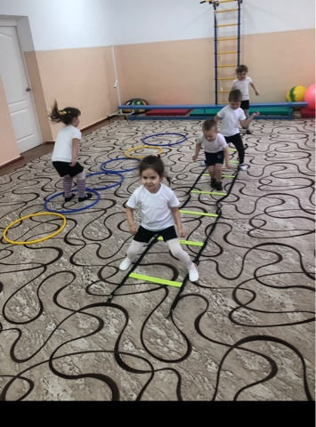

  - Упражнения в ходьбе
Координационная (скоростная) лестница лежит на полу
1. «Обычная ходьба» И. п. - стоя, лицом к лестнице, ноги вместе, руки на пояс. Спину держать прямо, смотреть вперёд.
1. Шаг правой ногой в первую клетку лестницы.
2. Шаг левой ногой во вторую клетку лестницы. Выполнять упражнение до конца лесенки.
2. «Лошадка» И. п. - стоя, лицом к лестнице, ноги вместе, руки на пояс. Спину держать прямо, смотреть вперёд.
1. Шаг с высоким подниманием колен, правой ногой в первую клетку лестницы.
2. Шаг с высоким подниманием колен, левой ногой во вторую клетку лестницы. Выполнять упражнение до конца лесенки.
3. «Зебра» И. п. - стоя, правым боком к лесенке, ноги вместе, руки на пояс. Спину держать прямо, смотреть вперед.
1. Шаг с высоким подниманием колен, правой ногой в первую клетку лестницы.
2. Шаг с высоким подниманием колен, левой ногой в первую клетку лестницы (левую ногу приставить к правой ноге). Выполнять упражнение до конца лесенки.
4. «Крабы» И. п,- стоя, правым боком к лесенке, ноги вместе, руки на пояс. Спину держать прямо, смотреть вперед.
1. Шаг правой ногой в первую клетку лестницы.
2. Шаг левой ногой в первую клетку лестницы (левую ногу приставить к правой ноге). Выполнять упражнение до конца лесенки.
5. «Мышка» И. п. - стоя, лицом к лестнице, ноги вместе, руки на пояс. Спину держать прямо, смотреть вперед.
1. Шаг правой ногой в первую клетку лестницы.
2. Шаг левой ногой в первую клетку лестницы (левую ногу приставить к правой ноге). Выполнять упражнение до конца лесенки.

5.3 Беговые упражнения
Координационная (скоростная) лестница лежит на полу
1. «Обычный бег»
И. п. - стоя, лицом к лестнице, ноги на ширине плеч, руки согнуты в локтях на уровне талии. Спину держать прямо, смотреть вперёд. Бег: правой ногой в первую клетку лестницы, левой ногой во вторую клетку лестницы. Выполнять упражнение до конца лесенки.
2. «Лошадка» (быстрая)
И. п. - стоя, лицом к лестнице, ноги на ширине плеч, руки согнуты в локтях на уровне талии. Спину держать прямо, смотреть вперёд. Бег с высоким подниманием колен: правой ногой в первую клетку лестницы, левой ногой во вторую клетку лестницы. Выполнять упражнение до конца лесенки.
3. «Зебра» (быстрая).
И. п. - стоя, правым боком к лесенке, ноги на ширине плеч, руки согнуты в локтях на уровне талии. Спину держать прямо, смотреть вперёд. Бег с высоким подниманием колен: правой ногой в первую клетку лестницы, левой ногой в первую клетку лестницы (левую ногу приставить к правой ноге). Выполнять упражнение до конца лесенки.
4. «Мышка» (быстрая).
И. п. - стоя, лицом к лестнице, ноги на ширине плеч, руки согнуты в локтях на уровне талии. Спину держать прямо, смотреть вперед. Бег: правой ногой в первую клетку лестницы, левой ногой в первую клетку лестницы (левую ногу приставить к правой ноге). Выполнять упражнение до конца лесенки.
5. «Журавль»
И. п. - стоя, лицом к лестнице, ноги на |ширине плеч, руки согнуты в локтях на уровне талии. Спину держать прямо, смотреть вперёд. Бег, выбрасывая прямые ноги вперёд: правой ногой в первую клетку лестницы, левой ногой во вторую клетку лестницы. Выполнять упражнение до конца лесенки.

5.4 Упражнения в прыжке
1. И. п. – стоя лицом к лестнице. Прыжки на двух ногах, каждый раз наступая в следующую ячейку лестницы.

2. И. п. – стоя лицом к лестнице. Прыжки на правой ноге, каждый раз наступая в следующую ячейку лестницы.

3. И. п. – стоя лицом к лестнице. Прыжки на левой ноге, каждый раз наступая в следующую ячейку лестницы.

4. И. п. – стоя лицом к лестнице. Прыжки на двух ногах, наступая в ячейки лестницы через одну.

5. И. п. – стоя лицом к лестнице. Прыжки на правой ноге, наступая в ячейки лестницы через одну.

6. И. п. – стоя лицом к лестнице. Прыжки на левой ноге, наступая в ячейки лестницы через одну.

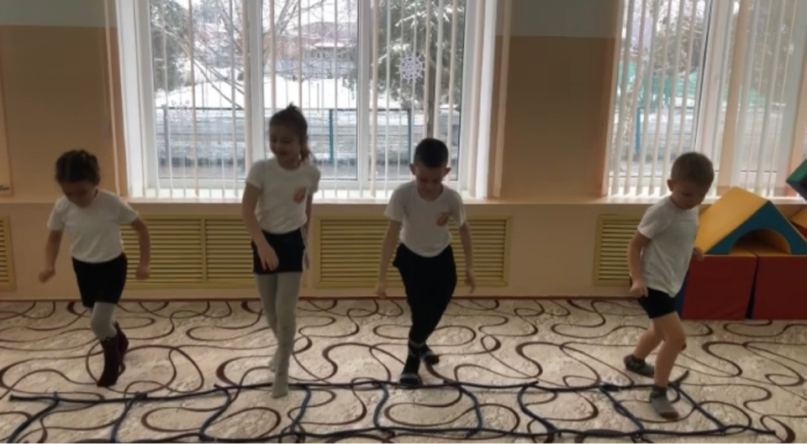

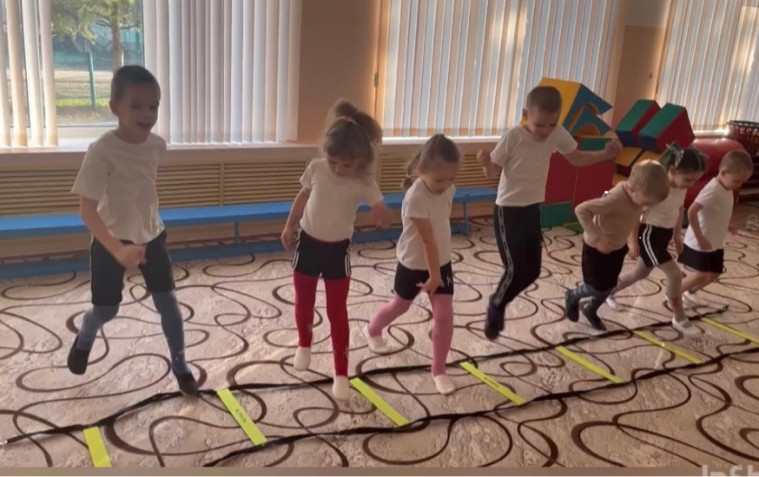

  - Упражнения в равновесии

1.«Воробушки»
И. п. - стоя, лицом к лестнице, ноги вместе, руки в стороны. Спину держать прямо, смотреть вперёд.
1. Шаг правой ногой в первую клетку лестницы.
2. Шаг левой ногой во вторую клетку лестницы. Выполнять упражнение до конца лесенки (координационная (скоростная) лестница прикреплена к стойкам для прыжков снизу, рейки горизонтально)
2. «Вороны»
И. п. - стоя, лицом к , ноги вместе, руки на пояс. Спину держать прямо, смотреть вперед.
1. Шаг правой ногой в первую клетку лестницы.
2. Шаг левой ногой во вторую клетку лестницы. Выполнять упражнение до конца лесенки.
Возможны различные варианты и усложнения по выбору.
5.6 Метание
Координационная (скоростная) лестница лежит на полу
1.Метание в горизонтальную цель:
• двумя руками снизу
• двумя руками от груди
• правой и левой рукой
• из разных положений (стоя, стоя на коленях, сидя)
• лестница прикреплена к стойкам для прыжков сверху, рейки вертикально (рейки горизонтально)
2. Метание в вертикальную цель (в парах):
• двумя руками снизу
• двумя руками от груди
• правой и левой рукой
• из разных положений (стоя, стоя на коленях, сидя)
• перебрасывание мяча через сетку (двумя руками из-за головы, правой и левой рукой)

5.7Владение мячом
Координационная (скоростная) лестница лежит на полу; прикреплена к стойкам для прыжков снизу (сверху, рейки вертикально (горизонтально)
1. «Колобок» (В парах)
И. п. -сидя ноги врозь (стоя на коленях, стоя, мяч на полу. Прокатывать мяч, двумя руками друг другу, в ворота .
2. «Мяч в ворота»
И. п. - стоя на коленях, мяч на полу.
1. Прокатить мяч в ворота.
2. Проползти до ворот на четвереньках с опорой на ладони и колени. Так же в обратную сторону.
3. «Жучка»
И. п. - стоя на четвереньках с опорой на ладони и колени, мяч на полу.
1. Ползти на четвереньках прокатывая мяч, толкая его головой в сторону ворот.
2. Подлезть, толкая мяч головой, в пролет между рейками лестницы и ползти дальше до ориентира. Так же в обратную сторону.
3.Двумя руками снизу, от груди, из-за головы в горизонтальную и вертикальную цель (мяч).
4. «Попади в цель»
Дети стоят в парах напротив друг друга. Лесенка лежит на полу в середине зала, между детьми. Дети бросают мяч в клетку лестницы так, чтоб мяч отскочив от пола и попал в руки партнера.
Ведение мяча
Координационная (скоростная) лестница лежит на полу
1. И. п. - стоя лицом к лестнице с правого бока, ноги на ширине плеч, мяч в согнутых руках на уровне талии.
1. Бросить мяч в первую клетку лестницы и поймать.
2. Сделать приставной шаг вправо на уровне второй клетки лестницы, бросить мяч во вторую клетку, поймать его. Выполнять упражнение до конца лесенки. Варианты: И. п. - стоя лицом к лестнице с левого бока.
2. И. п. - стоя лицом к лестнице, ноги на ширине плеч, мяч в согнутых руках на уровне талии.
1. Бросить мяч в первую клетку лестницы и поймать.
2. Шаг правой ногой в первую клетку лестницы.
3. Шаг левой ногой в первую клетку лестницы (левую ногу приставить к правой ноге).
4. Бросить мяч во вторую клетку лестницы и поймать. Выполнять упражнение до конца лесенки.
Возможны различные варианты и усложнения по выбору.

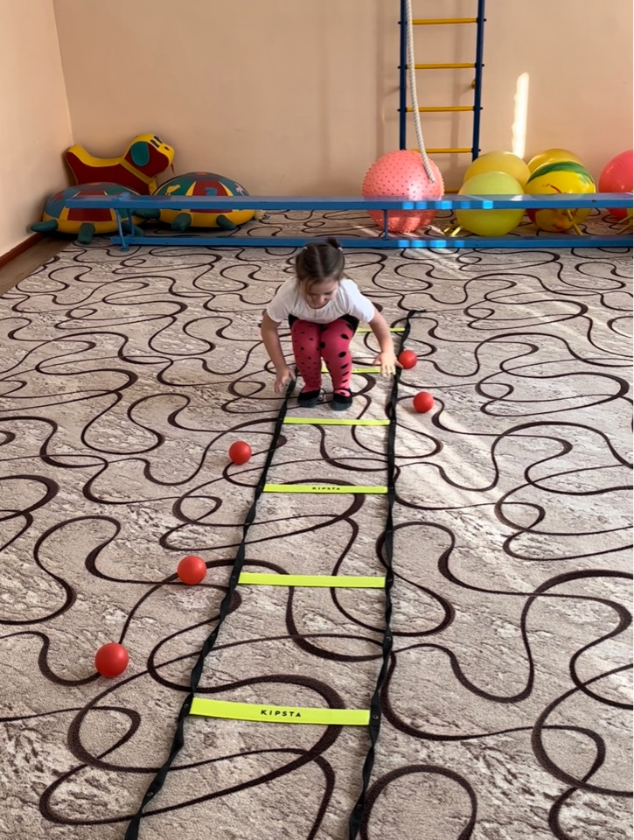

- Примерные комплексы упражнений для развития координации движений
Упражнение №1
И. п. - стоя, лицом к лестнице, ноги вместе, руки на пояс. Спину держать прямо, смотреть вперед.
1. Шаг правой ногой, вправо, за пределы клетки лестницы на уровне первой клетки.
2. Шаг левой ногой, влево, за пределы клетки лестницы на уровне первой клетки.
3. Шаг правой ногой, влево, поставить ногу в первую клетку лестницы.
4. Шаг левой ногой, вправо, поставить ногу в первую клетку лестницы (приставить к правой). Выполнять упражнение до конца лесенки.
Возможны различные варианты и усложнения по выбору.
Упражнение №2
И. п. - стоя, лицом к лестнице, с левого бока, ноги вместе, руки на пояс. Спину держать прямо, смотреть вперёд.
1. Шаг левой ногой, в первую клетку лестницы.
2. Шаг правой ногой, в первую клетку лестницы (приставить к левой).
3. Шаг левой ногой, за пределы лестницы, на уровне второй клетки.
4. Шаг правой ногой, за пределы лестницы, на уровне второй клетки (приставить к левой).
5. Шаг левой ногой, во вторую клетку лестницы.
6. Шаг правой ногой, во вторую клетку лестницы (приставить к левой). Выполнять упражнение до конца лестницы.
Возможны различные варианты и усложнения по выбору.
Упражнение №3
И. п. - стоя, лицом к лестнице, ноги вместе, руки на пояс. Спину держать прямо, смотреть вперёд.
1. Шаг правой ногой, в право, за пределы клетки лестницы на уровне первой клетки.
2. Шаг левой ногой вперед, поставить в первую клетку лестницы.
3. Шаг правой ногой, в лево, поставить в первую клетку лестницы (приставить к левой).
4. Шаг левой ногой, в лево, за пределы клетки лестницы на уровне второй клетки.
5. Шаг правой ногой вперёд, поставить во вторую клетку лестницы.
6. Шаг левой ногой, в право, поставить ногу во вторую клетку лестницы (приставить к правой). Выполнять упражнение до конца лесенки. Возможны различные варианты и усложнения по выбору.
Упражнение №4
И. п. - стоя, лицом к лестнице, ноги вместе, руки на пояс. Спину держать прямо, смотреть вперёд.
1. Шаг правой ногой, вправо, за пределы клетки лестницы на уровне первой клетки.
2. Шаг левой ногой вправо, за пределы клетки лестницы на уровне первой клетки (приставить к правой).
3. Шаг левой ногой, влево, поставить в первую клетку лестницы.
4. Шаг правой ногой, влево, поставить в первую клетку лестницы (приставить к левой). Возможны различные варианты и усложнения по выбору.
Упражнение №5
И. п. - стоя, лицом к лестнице, ноги вместе, руки на пояс. Спину держать прямо, смотреть вперёд.
1. Шаг правой ногой вперёд, в первую клетку лестницы.
2. Шаг левой ногой влево, за пределы клетки лестницы, на уровне первой клетки.
3. Шаг правой ногой вперёд, во вторую клетку лестницы.
4. Шаг левой ногой, вправо сзади правой ноги, поставить за пределы лестницы на уровне первой клетки.
5. Шаг правой ногой вперёд, в третью клетку лестницы.
6. Шаг левой ногой, влево сзади правой ноги, поставить за пределы лестницы на уровне третьей клетки.
7. Шаг правой ногой вперёд, в четвертую клетку лестницы. Выполнять упражнение до конца лесенки. Возможны различные варианты и усложнения по выбору.
- Подвижные игры и игровые упражнения с использованием координационной (скоростной) лестницы

- «Эстафета с мячом»
Инвентарь: лестница - 2-4шт. ; большие стойки для прыжков-2шт. ; мячи-2-4шт.
Ход игры: Играющие становятся в 2-4 колонны. На расстоянии 2-2,5 м от каждой колонны встает водящий с мячом. Между командами и водящими стоят стойки для прыжков с натянутой лестницей. По сигналу водящие бросают мяч, способом от груди, в клетку лестницы стоящим первыми игрокам, а те, поймав их, возвращают обратно и бегут в конец своей колонны. Затем водящие бросают мячи следующим игрокам и т. д. Побеждает команда, быстро и правильно выполнившая упражнение.
2. «Пингвины» (эстафета)
Инвентарь: лестница -2-4пгг. ; мешочки с песком-2-4шт.
Ход игры: Играющие строятся в две колонны, у первого игрока в руках мешочек.Задание: выполнить прыжки на двух ногах с мешочком, зажатым между колен. Возможны различные варианты прыжков. Возвращаясь в колонну с внешней стороны, отдать мешочек второму игроку команды, самому встать в конец колонны.
3.«Быстро в дом»
Инвентарь: лестница - 4-5шт.
Ход игры: на полу положить лестницы в виде квадрата. Дети ходят в колонне по одному, вокруг квадрата (клеток у лестницы на два меньше количества детей, бег, переход на ходьбу). Педагог говорит: «Быстро в дом!» Каждый ребенок должен быстро встать в домик. Тот, кто остался без домика, считается проигравшим.
4. «Пилоты»
Инвентарь: лестница - 4-5шт.
Ход игры: лестницы расположены на полу по краям зала. Дети «пилоты» стоят в своем «ангаре» (в клетке лестницы).По сигналу: «К полету!» - дети выполняют круговые движения согнутыми руками перед грудью - «заводят моторы». На следующий сигнал: «Полетели!» - дети поднимают руки в стороны и бегают - «летают» в разных направлениях по всему залу. По сигналу: «В ангар!» дети - «пилоты» находят своё место в «ангаре» (лестница).
5. «Северный ветер»
Инвентарь: лестница - 4-5шт.
Ход игры: лестница расположена по краям зала. Дети - «снежинки» встают в клетки лесенки. Среди детей выбирается водящий - «Северный ветер». На слова - «полетели» все дети разбегаются по залу в разные стороны и кружатся «как снежинки». На слова «Северный ветер», водящий старается дотронуться до снежинок. Играющие должны быстро встать в любые клетки лесенки. Тот, кого коснулся водящий, превращается в льдинку и должен оставаться на месте. После окончании игры выбирается следующий водящий.
6. «Ловишка с ленточками»
Инвентарь: лестница - 4-5шт., ленточки.
Ход игры: По краям площадки расположены лестницы. Дети встают в клетки лестницы, у каждого имеется цветная ленточка, заправленная сзади за пояс. В центре круга стоит водящий. По сигналу: «Лови!» — дети разбегаются по площадке. Водящий бегает за играющими, стараясь вытянуть у кого-нибудь ленточку. По сигналу: «В домики беги!» — все встают в «домики» (любые клетки лестницы). Педагог предлагает поднять руки тем, у кого нет ленточек, и подсчитывает проигравших. Водящий возвращает ленточки играющим, и игра повторяется с новым водящим.
Вариант: играющие встают только в свои домики.
7. «Волк и кролики»
Инвентарь: лестница - 4-5шт.
Ход игры: выбирается с помощью считалки Волк. Остальные играющие - Кролики. Кролики стоят в своих «домиках» (лестница). По сигналу: «Гулять»- Кролики бегают, прыгают по всей площадке. В это время педагог складывает одну клеточку лестницы, их становится на одну меньше, чем детей. На сигнал: «Волк»- Кролики убегают в любые «домики». Волк ловит Кроликов, кого поймал, отводит к себе в логово. Играют 2-3 раза.
Вариант: играют до тех пор, пока останется один Кролик; кого Волк поймал, становится Волком и ловит Кроликов вместе с ним; можно складывать по 2-4 клеточки лестницы.
8. «Гномики, все в домики!»
Инвентарь: лестница - 4-5шт.
Ход игры: Дети Гномики располагаются в своём «домике» (лесенке). Выбирается водящий. Водящий обходит «домики», собирая Гномиков в цепочку, приговаривая: «Пошли погулять Гномики, оставили свои домики гномик Миша (например, гномик Саша (и т. д., перечисляя всех игроков, и уводит их подальше от «домиков»). Водящий говорит куда ведёт детей: «Пошли они в лес, да заблудились, долго-долго ходили и т. д.)». В любом месте рассказа, по команде «Гномики, все в домики!», все бегут в свои «домики». Водящий тоже занимает чей-нибудь «домик». Игрок, который остался без «домика», становится водящим. Игра повторяется 2-3 раза.
9. Игра «Догнать соперника».
Задача: упражнять в выполнении основных движений на координационной лестнице.
Ход игры. Дети выстраиваются в две колонны перед координационными лестницами. По сигналу воспитателя дети выполняют задания в определенной последовательности: ходьба приставным шагом, учащенная ходьба, ходьба с подскоками и обычная ходьба. В процессе выполнения заданий каждая колонна старается догнать друг друга; та, которой это удается, побеждает.

10. Игра «Найди свой кубик».
Задачи: развитие координации движений, внимания, ориентировки в пространстве.
Ход игры. В каждой из ячеек «Лесенки» стоит ребенок и лежит цветной кубик. По сигналу дети начинают бегать в разных направлениях, не толкаясь. По второму сигналу дети останавливаются и закрывают глаза. В это время воспитатель меняет кубики местами.
По третьему сигналу дети открывают глаза. Каждый должен добежать до ячейки, где лежит его кубик и поднять кубик над головой. Выигрывает тот, кто первым правильно выполнит задание.

11. Игра «Повтори за мной».
Задачи: упражнять в выполнении основных движений на координационной лестнице, развивать самостоятельность, активность, творчество в движении.
Ход игры. Первый ребенок показывает движение на «Лесенке», другие дети повторяют. Ведущий выбирает того, кто повторил движение точнее всех. Новый ведущий предлагает следующее движение.

12. Игра «Вперед спиной».
Задачи: развитие координации движений, умения взаимодействовать в команде.
Ход игры. Из «лесенок» делаются две параллельные «трассы», которые соревнующиеся команды должны преодолеть, двигаясь вперед спиной. Побеждает команда, первая прошедшая «трассу».

13. Игра «Регулировщик».
Задачи: закрепление навыка выполнения движений в соответствии с сигналами «регулировщика», развитие внимания.
Ход игры. Во время ходьбы по «Лесенке» в колонне по одному воспитатель (он идет первым) меняет положение рук: в сторону, на пояс, вверх, за голову, за спину. Дети выполняют за ним все движения, кроме одного – руки на пояс. Это движение – запрещенное. Тот, кто ошибается, выходит из строя, становится в конце колонны и продолжает игру. Через некоторое время запрещенным движением объявляется другое.

14. Игра «Будь внимательным».
Задачи: закрепление навыка выполнения движений в соответствии с сигналами ведущего, развитие внимания.
Ход игры. Дети запоминают, что и когда надо делать. Идут по «лесенке» и внимательно слушают сигналы регулировщика дорожного движения. По сигналу: «Светофор!» - стоим на месте; по сигналу:
«Переход!» - шагаем; по сигналу: «Автомобиль!» - держим в руках руль, меняем вид ходьбы.

15. Игра «Посадка картошки».
Задачи: развитие координации движений, быстроты.
Ход игры. «Лесенки» - «грядки» расположены на противоположных концах зала. Все играющие делятся на пары и выстраиваются в две шеренги по одному возле своей линии старта, друг против друга. На одной стороне зала в каждую ячейку «грядки» положить по одному мячу. По сигналу первые игроки переносят мячи на другой конец зала и кладут в соответствующую ячейку, мяч берет второй игрок из пары и возвращает мяч на первую «грядку». Побеждает пара, которая первой закончит эстафету.

16. Игра «Автобусы».
Задачи: развитие координации движений, умения взаимодействовать в команде.
Ход игры. «Автобусы» - это команды детей: «водитель» и «пассажиры». По команде «Марш!» первые игроки в каждой команде быстрым шагом идут по своим «лесенкам», огибают их и возвращаются в колонны, где к ним присоединяются вторые по счету и вместе они снова проделывают тот же путь и т.д., играющие держат друг друга за пояс. Когда автобус (передний игрок – «водитель») возвратится на место с полным составом пассажиров, он должен подать сигнал свистком.
Выигрывает команда, первой прибывшая на конечную остановку. Вид ходьбы по «лесенке» выбирается перед игрой.

17. Игра «Холодно – горячо».
Задачи: закрепление навыков выполнения движений в соответствии с сигналами ведущего, развитие внимания.
Ход игры. Дети ходят по «лесенке» под счет или удары бубна. На сигнал «горячо» идут на носках, на сигнал «холодно» - в полу приседе.

18. Игра «Не ошибись».
Задачи: закрепление навыка выполнения движений в соответствии с сигналами ведущего, развитие внимания.
Ход игры. Дети шеренгой стоят перед «лесенкой». Ведущий - напротив. Ведущий выполняет простые движения на «лесенке» с использованием рук и ног. Дети должны выполнять те же движения, что и ведущий. Допустивший ошибку выбывает. Выигрывает оставшийся последним. Простые движения можно заменить на более сложные, включить асимметричные движения (правая рука вверх, левая вперед) и т.д. Ведущий одновременно с показом движения может назвать имя одного из играющих, который и должен это движение повторить, а остальные игроки наблюдают. Ведущий поговаривает движение (руки вверх), а выполняет в этот момент другое действие (руки вниз). Дети должны выполнять движение по показу ведущего, не обращая внимания на его сбивающие команды. Во время игры ведущему необходимо следить за тем, чтобы все дети видели его одинаково хорошо.

- Речевое развитие дошкольников с использованием координационной лестницы

Игры на развитие звуковой культуры речи

Игра «Ловушка»
Задача: развитие умения услышать в слове определённый звук.
Ход игры: Воспитатель предлагает детям «открыть ловушки», т.е. поставить руки перед собой, параллельно друг другу, расправив свои ладошки, которые и есть «ловушки». Задание: если в слове услышите заданный звук, то «ловушки» нужно захлопнуть, т.е. хлопнуть в ладоши и одновременно запрыгнуть в ячейку «Лесенки». Слова подбираются воспитателем в зависимости от темы занятия. Аналогично проводится игра «Поймай слог». Воспитатель «бросает» детям слог, а они должны «превратить» его в слово. Дети выполняют задание по – цепочке. Например: па – папа, ма – мама, ку – кукла, ар – арбуз и т.д.

Игровое упражнение «Раздели правильно»
Задача: развитие умения делить слова на слоги.
Ход игры: Воспитатель говорит детям, что сейчас мы разделим слово на слоги. Для этого наши ноги превратятся на время в «молоточки». На каждый слог надо прыгнуть в следующую ячейку. Сколько слогов – столько прыжков.

Игра «Придумай звук»
Задача: продолжать формировать умение, опираясь на графическое изображение (круги зеленого, красного, синего цвета) называть звук (гласный, согласный).
Ход игры: воспитатель раскладывает параллельно с «лесенкой» круги (на против каждой ячейки один круг) продвигаясь по «лесенке» (разными способами) дети называют звук, согласно цвету круга (красный-гласный, синий-твердый согласный, зелёный- мягкий согласный).

Игры на формирование грамматического строя речи

Игровое упражнение «Чьё всё это?»
Задачи: упражнение в согласовании слов – предметов и слов – признаков в нужном числе и падеже.
Ход игры: На двух «Лесенках» раскладываются картинки с изображением частей животных и задаются вопросы, на которые нужно ответить одним словом, продвигаясь по «лесенке» вперед. Вопросы такие: чей хвост? (заячий). Чьи глаза? (кошачьи) и т.п.
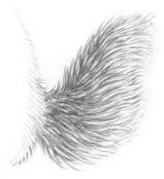 | 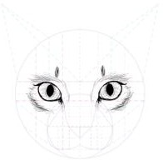 | 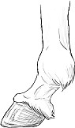

Игра «Домики»

Задача: упражнение в определении рода слов – предметов.
Ход игры: Воспитатель объясняет детям, что в красном домике – «лесенке» живут слова, про которые можно сказать «он мой», в желтом – «она моя» (варианты: «оно моё», «они мои»). Нужно «расселить» слова (картинки) по домикам.
Например – «Она моя»:

«Он мой»:

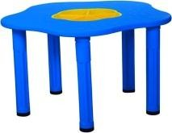

Игры на обогащение словарного запаса

Игра «Какой предмет?»

Задачи: развитие умения подбирать к слову – предмету как можно больше слов – признаков и правильно их согласовывать.
Ход игры. Воспитатель показывает картинку или предмет либо называет слово и задаёт вопрос: «Какой?». Ребенок называют как можно больше признаков, продвигаясь по «лесенке» вперед на каждое слово. Цель – дойти до конца «лесенки». Аналогично проводятся игры «Что делает?», «Иду по дорожке» (игрок идет по дорожке, называя на каждый шаг, например, названия дорожных знаков, животных, птиц, виды транспорта и др.), «Что бывает…» (кислым, зеленым, пушистым и др.).
«Что бывает зеленым?»:

Игра «Дорожное – не дорожное»

Ход игры. Играют по одному ребенку на каждой «Лесенке». Игроки встают в начале «Лесенки» и водящий бросает им поочередно мяч, называя различные слова. Если звучит «дорожное» - поймать мяч, если не дорожное – отбросить. Если задание выполнено верно, игрок передвигается в следующую ячейку. Выигрывает и становится водящим тот, кто первый пересечет последнюю черту. Аналогично проводится игра «Съедобное – несъедобное» и др.
8. Заключение
Непосредственная образовательная деятельность с использованием координационной лестницы в ДОУ является эффективным средством развития скоростных и координационных способностей.
Разнообразные упражнения на координационной лестнице интересны детям, они с удовольствием изучают новые движения и совершенствуют уже изученные.
Данная методика интегративна и позволяет задействовать различные образовательные области.
Скоростная лестница не требует большой площади, ее можно использовать в малых спортивных залах, в группе, на улице, дома.
9. Литература
- Физкультурные занятия в детском саду. Младшая группа. Средняя группа Старшая группа Подготовительная группа. Пензулаева Л. И. -М,: Мозаика-Синтез, 2015.
- Оздоровительная гимнастика для детей 3-7лет. -М. Мозаика-Синтез,2011 Сборник подвижных игр ля занятий с детьми 2-7 лет. Э. Я. Степаненкова. -М,; Мозаика-Синтез, 2016.
- Развитие координационных способностей у дошкольников. Лях. В. И. -ООО Издательство «Спорт»,2016.
- Развивать координационные способности. Лях В. И., Панфилова Н. В. // Дошкольное воспитание. -1991.-№7.-с. 16-19.
- Развитие координации движения в детском саду и начальной школе. Патрикеев А. Ю. - 18ВК 978-5-4474-6146-1-Создано в интеллектуальной издательской системе Шдего, 2017.
- Руководство к использованию скоростной лестницей, 2013. – 15 с., ил.
- Развитие координационных способностей. Лях В.И., Панфилова Н.В.//Дошкольное воспитание.-1991.-№7.-с. 16-19.
8.Чермит К.Д. Теория и методика физической культуры: опорные схемы: учебное пособие. – М.: советский спорт, 2005. – с 272.
8. Интернет ресурсы:
  - https://www.youtube.com/watch?v=3kMcgnlSQlM
  - https://www.youtube.com/watch?v=KV-ADJFDC

